Grai2º curso / 2º cuatr.  Grado Ing. Inform.  Doble Grado Ing. Inform. y Mat. |  | Arquitectura de Computadores (AC)  Cuaderno de prácticas.  Bloque Práctico 2. Programación paralela II: Cláusulas OpenMP  Estudiante (nombre y apellidos):  Grupo de prácticas:  Fecha de entrega:  Fecha evaluación en clase:

Ejercicios basados en los ejemplos del seminario práctico
- ¿Qué ocurre si en el ejemplo del seminario shared-clause.c se añade a la directiva parallel la cláusula default(none)? (añada una captura de pantalla que muestre lo que ocurre) (b) Resuelva el problema generado sin eliminar default(none).Añada el código con la modificación al cuaderno de prácticas.
RESPUESTA:

CAPTURA CÓDIGO FUENTE: shared-clauseModificado.c

#include <stdio.h>
#ifdef _OPENMP
#include <omp.h>
#endif

int main(){
int i, n = 7;
int a[n];
for (i=0; i<n; i++)
a[i] = i+1;
#pragma omp parallel for shared(a,n) default(none)
for (i=0; i<n; i++) a[i] += i;
printf("Después de parallel for:\n");
for (i=0; i<n; i++)
printf("a[%d] = %d\n",i,a[i]);
}

CAPTURAS DE PANTALLA:

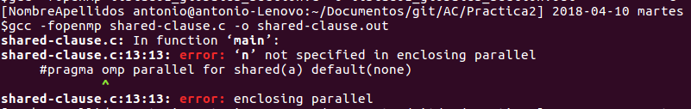
Para solucionar el problema podremos usar la clausula shared n
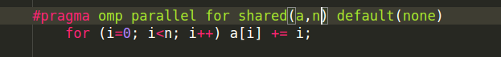

Y ya nos deja compilar de forma adecuada
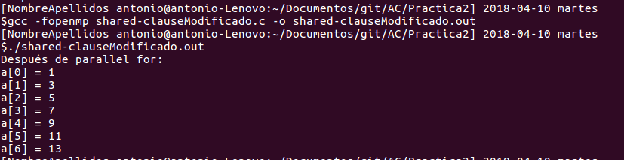
- ¿Qué ocurre si en private-clause.c se inicializa la variable suma fuera de la construcción parallel en lugar de dentro? (inicialice suma a un valor distinto de 0 dentro y fuera de parallel) Razone su respuesta. Añada el código con la modificación al cuaderno de prácticas.
RESPUESTA:

CAPTURA CÓDIGO FUENTE: private-clauseModificado.c
#include <stdio.h>
#ifdef _OPENMP
#include <omp.h>
#else
#define omp_get_thread_num() 0
#endif
int main()
{
int i, n = 7;
int a[n], suma;
for (i=0; i<n; i++)
a[i] = i;
suma=1;

#pragma omp parallel private(suma)
{
#pragma omp for
for (i=0; i<n; i++){
suma = suma + a[i];
printf("thread %d suma a[%d] /", omp_get_thread_num(), i);
}
printf("\n* thread %d suma= %d", omp_get_thread_num(), suma);
}
printf("\n");
return 0;
}

CAPTURAS DE PANTALLA:

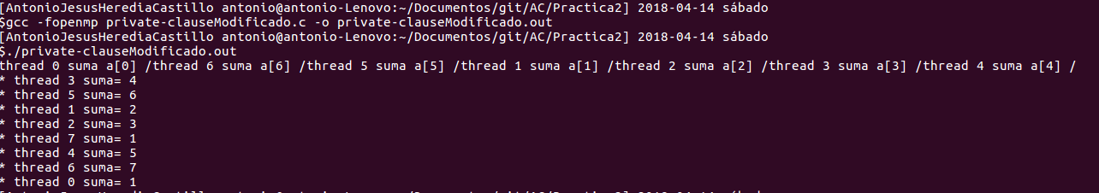
Antes de modificar el codigo
Después de modificar el código
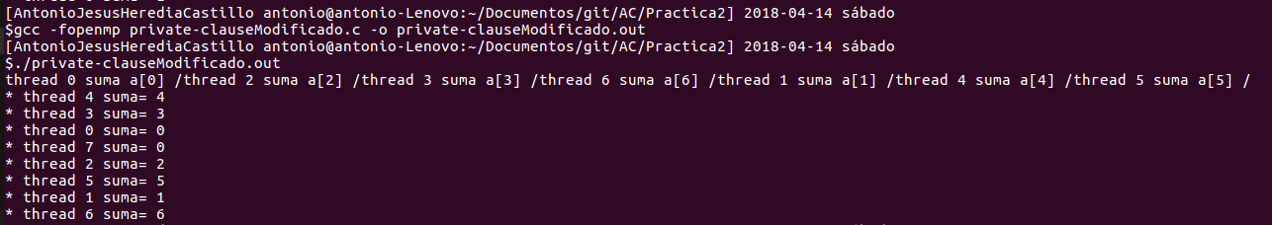
Esto se debe a que al aparecer el private(suma) una vez que entra en esa parte, el valor de suma se inicia de nuevo a cero, perdiendo el valor que tenia antes y como esta inicializada a uno, si suma se inicializa a 1 dentro tiene +1 en todos los valores y si se inicializa a 1no lo tendrá.
- ¿Qué ocurre si en private-clause.c se elimina la cláusula private(suma)? ¿A qué cree que es debido?
RESPUESTA:

CAPTURA CÓDIGO FUENTE: private-clauseModificado3.c
#include <stdio.h>
#ifdef _OPENMP
#include <omp.h>
#else
#define omp_get_thread_num() 0
#endif
int main()
{
int i, n = 7;
int a[n], suma;
for (i=0; i<n; i++)
a[i] = i;
#pragma omp parallel
{
suma=0;
#pragma omp for
for (i=0; i<n; i++){
suma = suma + a[i];
printf("thread %d suma a[%d] /", omp_get_thread_num(), i);
}
printf("\n* thread %d suma= %d", omp_get_thread_num(), suma);
}
printf("\n");
return 0;
}

CAPTURAS DE PANTALLA:
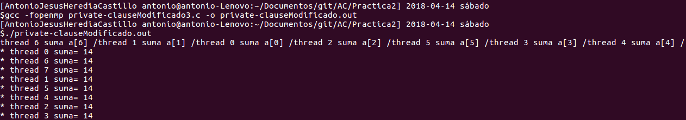
Esto es debido a que todos los thread comparten la misma variable suma, entonces todos suman en esa variable compartida y a la hora de mostrarla todos muestran el mismo valor.
- En la ejecución de firstlastprivate.c de la pag. 21 del seminario se imprime un 6 fuera de la región parallel. ¿El código imprime siempre 6 fuera de la región parallel? Razone su respuesta.
RESPUESTA:
Siempre que se ejecute va a imprimir por pantalla el ultimo valor calculado en la variable suma. En este caso siempre sera 6, ya que es el ultimo valor guardado en suma por el parallel for. Aunque podria darse el caso de ejecutarse en un unico thread y en ese caso no seria 6, por ejemplo.

CAPTURAS DE PANTALLA:
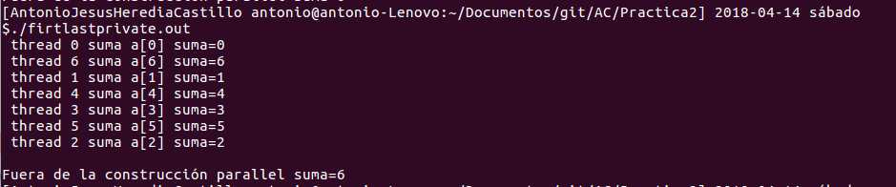
- ¿Qué se observa en los resultados de ejecución de copyprivate-clause.c cuando se elimina la cláusula copyprivate(a) en la directiva single? ¿A qué cree que es debido?
RESPUESTA:
Esto se debe a que como no se inicializa la variable a, y no se copia el valor a todas las variables “a” de todos los threads, estas van a tener valor basura.
CAPTURA CÓDIGO FUENTE: copyprivate-clauseModificado.c
#include <stdio.h>
#ifdef _OPENMP
#include <omp.h>
#else
#define omp_get_thread_num() 0
#endif
int main() {
int n = 9, i, b[n];
for (i=0; i<n; i++)
b[i] = -1;
#pragma omp parallel
{
int a;
#pragma omp single
{
printf("\nIntroduce valor de inicialización a: ");
scanf("%d", &a );
printf("\nSingle ejecutada por el thread %d\n", omp_get_thread_num());
}
#pragma omp for
for (i=0; i<n; i++) b[i] = a;
}
printf("Depués de la región parallel:\n");
for (i=0; i<n; i++)
printf("b[%d] = %d\t",i,b[i]);
printf("\n");
return 0;

CAPTURAS DE PANTALLA:
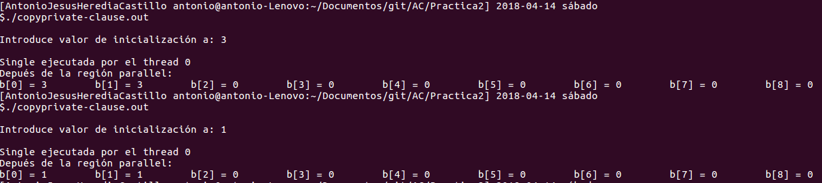
- En el ejemplo reduction-clause.c sustituya suma=0 por suma=10. ¿Qué resultado se imprime ahora? Justifique el resultado
RESPUESTA:
Al estar inicializado a 10, se van añadiendo los demas datos, por lo tanto sera la suma de todos +10.
CAPTURA CÓDIGO FUENTE: reduction-clauseModificado.c
#include <stdio.h>
#include <stdlib.h>
#ifdef _OPENMP
#include <omp.h>
#else
#define omp_get_thread_num() 0
#endif
int main(int argc, char **argv) {
int i, n=20, a[n],suma=10;
if(argc < 2) {
fprintf(stderr,"Falta iteraciones\n");
exit(-1);
}
n = atoi(argv[1]); if (n>20) {n=20; printf("n=%d",n);}
for (i=0; i<n; i++) a[i] = i;
#pragma omp parallel for reduction(+:suma)
for (i=0; i<n; i++) suma += a[i];
printf("Tras 'parallel' suma=%d\n",suma);
return 0;
}

CAPTURAS DE PANTALLA:
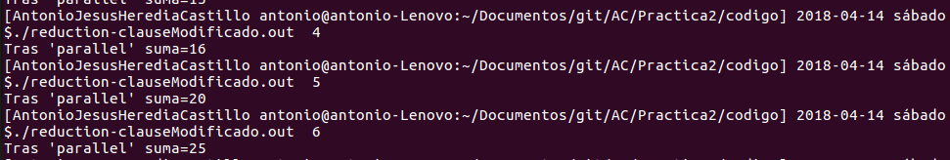
- En el ejemplo reduction-clause.c, elimine reduction() de #pragma omp parallel for reduction(+:suma) y haga las modificaciones necesarias para que se siga realizando la suma de los componentes del vector a en paralelo sin usar directivas de trabajo compartido .
RESPUESTA:

CAPTURA CÓDIGO FUENTE: reduction-clauseModificado7.c
int main(int argc, char **argv) {
int i, n=20, a[n],suma=0;
if(argc < 2) {
fprintf(stderr,"Falta iteraciones\n");
exit(-1);
}
n = atoi(argv[1]);
if (n>20) {
n=20; printf("n=%d",n);
}
for (i=0; i<n; i++) a[i] = i;
int suma_parcial;
#pragma omp parallel private(suma_parcial)
{
suma_parcial = 0;
#pragma omp for
for (i=0; i<n; i++)
suma_parcial += a[i];
#pragma omp atomic
suma += suma_parcial;
}
printf("Tras 'parallel' suma=%d\n",suma);
return 0;
}

CAPTURAS DE PANTALLA:
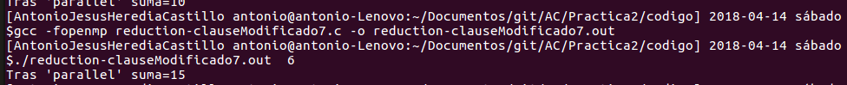

- Implementar un programa secuencial en C que calcule el producto de una matriz cuadrada, M, por un vector, v1 (implemente una versión para variables globales y otra para variables dinámicas, use una de estas versiones en los siguientes ejercicios):

NOTAS: (1) el número de filas /columnas N de la matriz deben ser argumentos de entrada al programa; (2) se debe inicializar la matriz y el vector antes del cálculo; (3) se debe asegurar que el programa calcula la suma correctamente imprimiendo todos los componentes del vector resultante, v3, para tamaños pequeños de los vectores (por ejemplo, N = 8 y N=11); (5) se debe imprimir sea cual sea el tamaño de los vectores el tiempo de ejecución del código paralelo que calcula el producto matriz vector y, al menos, el primer y último componente del resultado (esto último evita que las optimizaciones del compilador eliminen el código de la suma).

CAPTURA CÓDIGO FUENTE: pmv-secuencial.c
#include <stdio.h>
#include <stdlib.h>
#include <time.h> // biblioteca donde se encuentra la función clock_gettime()
//#define PRUEBAS
int main(int argc, char **argv) {
int fil;
printf("\nIntroduce el tamaño de la matriz cuadrada: ");
scanf("%d", &fil );
//Reservamos memoria
int *v= (int*) malloc(fil*sizeof(int));
int *resultado = (int*) malloc(fil*sizeof(int));
int **matriz = (int **)malloc(fil*sizeof(int*));
for(int i = 0; i < fil; i++){
matriz[i] = (int*)malloc(fil*sizeof(int));
if(matriz[i] == NULL) perror("Error: ");
}
//Inicializamos la matriz
for(int f = 0; f < fil; f++){
for(int c = 0; c < fil; c++)
matriz[f][c] = 2.0;
}
//Inicializamos los vectores tanto v como donde se guardara el resultado
for(int c = 0; c < fil; c++){
v[c] = 3.0;
resultado[c] = 0;
}
struct timespec cgt1,cgt2;
double ncgt; //para tiempo de ejecución
clock_gettime(CLOCK_REALTIME,&cgt1);
for(int f = 0; f < fil; f++){
for(int c = 0; c < fil; c++)
resultado[f] += v[f]*matriz[f][c];
}
clock_gettime(CLOCK_REALTIME,&cgt2);
ncgt=(double) (cgt2.tv_sec-cgt1.tv_sec)+ (double) ((cgt2.tv_nsec-cgt1.tv_nsec)/(1.e+9));
//imprimimimos los datos
#ifdef PRUEBAS
printf("La matriz inicializada es:\n");
for(int f = 0; f < fil; f++){
printf("[");;
for(int c = 0; c < fil-1; c++)
printf("%d,",matriz[f][c]);
printf("%d]\n",matriz[fil-1][fil-1]);
}
printf("El vector inicializado es:\n");
for(int c = 0; c < fil; c++){
printf("[%d]\n",v[c]);
}
printf("El resultado de multiplicarlo es:\n");
for(int c = 0; c < fil; c++){
printf("[%d]\n",resultado[c]);
}
printf("El tiempo usado es%f:\n",ncgt);
#else
printf("Primero:%d Ultimo:%d %f \n",resultado[0],resultado[fil-1],ncgt);
#endif
free(matriz);
free(v);
free(resultado);
return 0;
}

CAPTURAS DE PANTALLA:

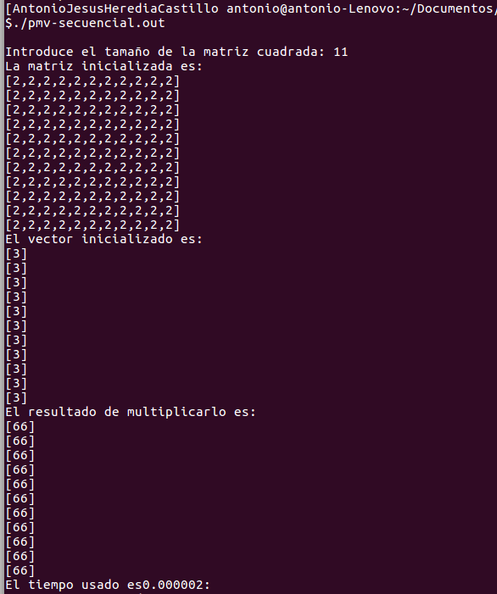
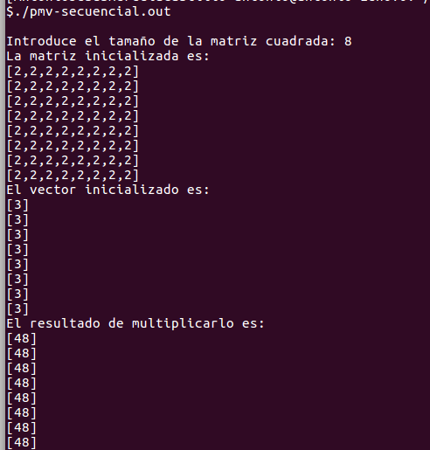

- Implementar en paralelo el producto matriz por vector con OpenMP a partir del código escrito en el ejercicio anterior usando la directiva for . Debe implementar dos versiones del código (consulte la lección 5/Tema 2):
  - una primera que paralelice el bucle que recorre las filas de la matriz y
  - una segunda que paralelice el bucle que recorre las columnas.
Use las directivas que estime oportunas y las cláusulas que sean necesarias excepto la cláusula reduction. Se debe paralelizar también la inicialización de las matrices. Respecto a este ejercicio:
  - Anote en su cuaderno de prácticas todos los errores de compilación que se han generado durante la realización del ejercicio y explique cómo los ha resuelto (especifique qué ayudas externas ha usado o recibido).
  - Anote todos los errores en tiempo de ejecución que se han generado durante la realización del ejercicio y explique cómo los ha resuelto (especifique qué ayudas externas ha usado o recibido).
NOTAS: (1) el número de filas /columnas N de la matriz deben ser argumentos de entrada; (2) se debe inicializar la matriz y el vector antes del cálculo; (3) se debe asegurar que el programa calcula la suma correctamente imprimiendo todos los componentes del vector resultante, v3, para tamaños pequeños de los vectores (por ejemplo, N = 8 y N=11); (5) se debe imprimir sea cual sea el tamaño de los vectores el tiempo de ejecución del código que calcula el producto matriz vector y, al menos, el primer y último componente del resultado (esto último evita que las optimizaciones del compilador eliminen el código de la suma).

CAPTURA CÓDIGO FUENTE : pmv-OpenMP-a.c
#include <stdio.h>
#include <stdlib.h>
#include <time.h> // biblioteca donde se encuentra la función clock_gettime()
#include <omp.h>
#define PRUEBAS
int main(int argc, char **argv) {
int fil;
printf("\nIntroduce el tamaño de la matriz cuadrada: ");
scanf("%d", &fil );
//Reservamos memoria
int *v= (int*) malloc(fil*sizeof(int));
int *resultado = (int*) malloc(fil*sizeof(int));
int **matriz = (int **)malloc(fil*sizeof(int*));
for(int i = 0; i < fil; i++){
matriz[i] = (int*)malloc(fil*sizeof(int));
if(matriz[i] == NULL) perror("Error: ");
}
double start, end , diferencia;
#pragma omp parallel
{
//Inicializamos los datos
#pragma omp for
for(int f = 0; f < fil; f++){
v[f] = 3.0;
resultado[f] = 0;
for(int c = 0; c < fil; c++)
matriz[f][c] = 2.0;
}
#pragma single
start = omp_get_wtime();
#pragma omp for
for(int f = 0; f < fil; f++){
for(int c = 0; c < fil; c++)
resultado[f] += v[f]*matriz[f][c];
}
#pragma single
end = omp_get_wtime();
}
diferencia=end-start;
//imprimimimos los datos
#ifdef PRUEBAS
printf("La matriz inicializada es:\n");
for(int f = 0; f < fil; f++){
printf("[");;
for(int c = 0; c < fil-1; c++)
printf("%d,",matriz[f][c]);
printf("%d]\n",matriz[fil-1][fil-1]);
}
printf("El vector inicializado es:\n");
for(int c = 0; c < fil; c++){
printf("[%d]\n",v[c]);
}
printf("El resultado de multiplicarlo es:\n");
for(int c = 0; c < fil; c++){
printf("[%d]\n",resultado[c]);
}
printf("El tiempo usado es%f:\n",diferencia);
#else
printf("Primero:%d Ultimo:%d %f \n",resultado[0],resultado[fil-1],diferencia);
#endif
free(matriz);
free(v);
free(resultado);
return 0;
}

CAPTURA CÓDIGO FUENTE: pmv-OpenMP-b.c
#include <stdio.h>
#include <stdlib.h>
#include <time.h> // biblioteca donde se encuentra la función clock_gettime()
#include <omp.h>
#define PRUEBAS
int main(int argc, char **argv) {
int fil;
printf("\nIntroduce el tamaño de la matriz cuadrada: ");
scanf("%d", &fil );
//Reservamos memoria
int *v= (int*) malloc(fil*sizeof(int));
int *resultado = (int*) malloc(fil*sizeof(int));
int **matriz = (int **)malloc(fil*sizeof(int*));
for(int i = 0; i < fil; i++){
matriz[i] = (int*)malloc(fil*sizeof(int));
if(matriz[i] == NULL) perror("Error: ");
}
double start, end , diferencia;
int suma_parcial;
#pragma omp parallel private(suma_parcial)
{
//Inicializamos los datos
for(int f = 0; f < fil; f++){
v[f] = 3.0;
resultado[f] = 0;
#pragma omp for
for(int c = 0; c < fil; c++)
matriz[f][c] = 2.0;
}

#pragma single
start = omp_get_wtime();
for(int f = 0; f < fil; f++){
suma_parcial = 0;
#pragma omp for
for(int c = 0; c < fil; c++)
suma_parcial += v[f]*matriz[f][c];
#pragma omp atomic
resultado[f] += suma_parcial;
}
#pragma single
end = omp_get_wtime();
}
diferencia=end-start;
//imprimimimos los datos
#ifdef PRUEBAS
printf("La matriz inicializada es:\n");
for(int f = 0; f < fil; f++){
printf("[");;
for(int c = 0; c < fil-1; c++)
printf("%d,",matriz[f][c]);
printf("%d]\n",matriz[fil-1][fil-1]);
}
printf("El vector inicializado es:\n");
for(int c = 0; c < fil; c++){
printf("[%d]\n",v[c]);
}
printf("El resultado de multiplicarlo es:\n");
for(int c = 0; c < fil; c++){
printf("[%d]\n",resultado[c]);
}
printf("El tiempo usado es%f:\n",diferencia);
#else
printf("Primero:%d Ultimo:%d %f \n",resultado[0],resultado[fil-1],diferencia);
#endif
free(matriz);
free(v);
free(resultado);
return 0;
}

RESPUESTA:
Solo he tenido un error durante la realización de esta practica y es que al hacer la suma por columnas no cai en que se iba a hacer mal. Luego me di cuenta que se podria solucionar de la misma forma que solucione el ejercicio 7. Cuando puse la misma estructura que en el ejercicio 7 inicializaba a 0 la suma parcial fuera del for de las filas y se me iba acomulando las sumas, lo puse dentro del for y ya funciono correctamente. Se podria haber solucionado todo mas rápido usando reduction.

CAPTURAS DE PANTALLA:
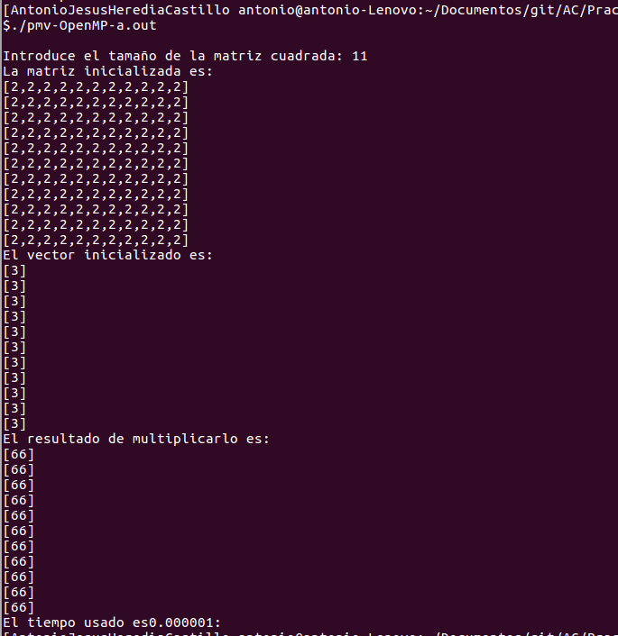
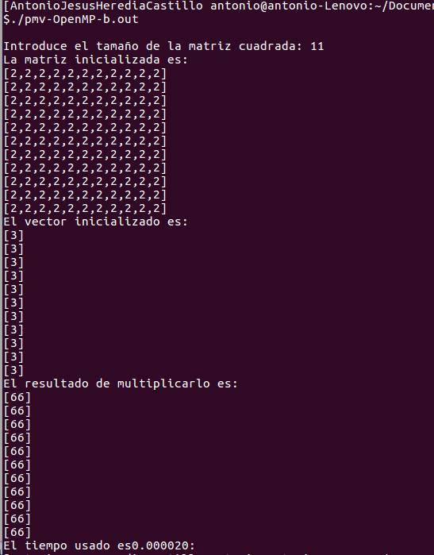

- A partir de la segunda versión de código paralelo desarrollado en el ejercicio anterior, implementar una versión paralela del producto matriz por vector con OpenMP que use para comunicación/sincronización la cláusula reduction. Respecto a este ejercicio:
  - Anote en su cuaderno de prácticas todos los errores de compilación que se han generado durante la realización del ejercicio y explique cómo los ha resuelto (especifique qué ayudas externas ha usado o recibido).
  - Anote todos los errores en tiempo de ejecución que se han generado durante la realización del ejercicio y explique cómo los ha resuelto (especifique qué ayudas externas ha usado o recibido).
CAPTURA CÓDIGO FUENTE: pmv-OpenmMP-reduction.c
#include <stdio.h>
#include <stdlib.h>
#include <time.h> // biblioteca donde se encuentra la función clock_gettime()
#define PRUEBAS
int main(int argc, char **argv) {
int fil;
printf("\nIntroduce el tamaño de la matriz cuadrada: ");
scanf("%d", &fil );
//Reservamos memoria
int *v= (int*) malloc(fil*sizeof(int));
int *resultado = (int*) malloc(fil*sizeof(int));
int **matriz = (int **)malloc(fil*sizeof(int*));
for(int i = 0; i < fil; i++){
matriz[i] = (int*)malloc(fil*sizeof(int));
if(matriz[i] == NULL) perror("Error: ");
}
struct timespec cgt1,cgt2;
double ncgt; //para tiempo de ejecución
//Inicializamos los datos
for(int f = 0; f < fil; f++){
v[f] = 3.0;
resultado[f] = 0;
#pragma omp parallel for
for(int c = 0; c < fil; c++)
matriz[f][c] = 2.0;
}
clock_gettime(CLOCK_REALTIME,&cgt1);
for(int f = 0; f < fil; f++){
int suma = 0;
#pragma omp parallel for reduction(+:suma)
for(int c = 0; c < fil; c++)
suma += v[f]*matriz[f][c];
resultado[f] = suma;

}
clock_gettime(CLOCK_REALTIME,&cgt2);
ncgt=(double) (cgt2.tv_sec-cgt1.tv_sec)+ (double) ((cgt2.tv_nsec-cgt1.tv_nsec)/(1.e+9));
//imprimimimos los datos
#ifdef PRUEBAS
printf("La matriz inicializada es:\n");
for(int f = 0; f < fil; f++){
printf("[");;
for(int c = 0; c < fil-1; c++)
printf("%d,",matriz[f][c]);
printf("%d]\n",matriz[fil-1][fil-1]);
}
printf("El vector inicializado es:\n");
for(int c = 0; c < fil; c++){
printf("[%d]\n",v[c]);
}
printf("El resultado de multiplicarlo es:\n");
for(int c = 0; c < fil; c++){
printf("[%d]\n",resultado[c]);
}
printf("El tiempo usado es%f:\n",ncgt);
#else
printf("Primero:%d Ultimo:%d %f \n",resultado[0],resultado[fil-1],ncgt);
#endif
free(matriz);
free(v);
free(resultado);
return 0;
}

RESPUESTA:
El problema que tenia era que tenia el parallel como un bloque para todo. Es decir un solo parallel, entonces si declaraba el int suma me decia que tenia que estar fuera, porque dentro lo marcaba como privado, entonces tuve que poner la region parallel solo para el for. Y ya funcionaba.
CAPTURAS DE PANTALLA:
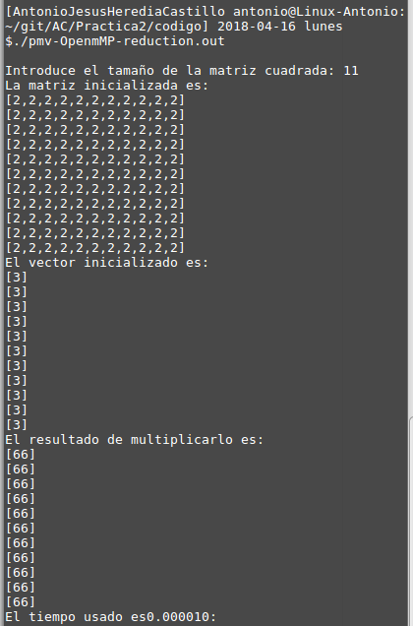
- Ayudándose de una hoja de cálculo (recuerde que en las aulas está instalado OpenOffice) realice una tabla y una gráfica que permitan comparar la escalabilidad (ganancia en velocidad en función del número de cores) en atcgrid y en su PC del mejor código paralelo de los tres implementados en los ejercicios anteriores para dos tamaños (N) distintos (consulte la Lección 6/Tema 2). Usar –O2 al compilar. Justificar por qué el código escogido es el mejor. NOTA: Nunca ejecute en atcgrid código que imprima todos los componentes del resultado.

CAPTURAS DE PANTALLA (que justifique el código elegido):

TABLA Y GRÁFICA (por ejemplo para 1-4 threads PC local, y para 1-12 threads en atcgrid, tamaños-N-: un N entre 30000 y 100000, y otro entre 5000 y 30000):

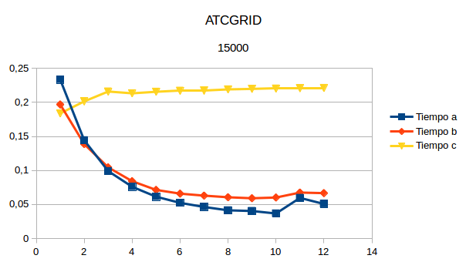

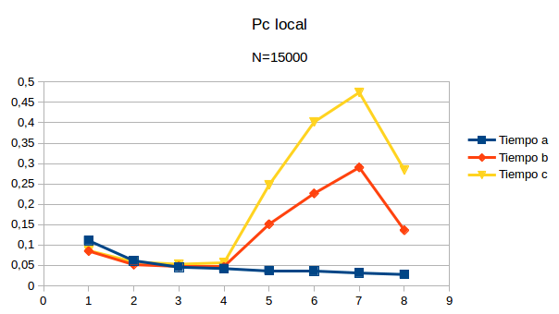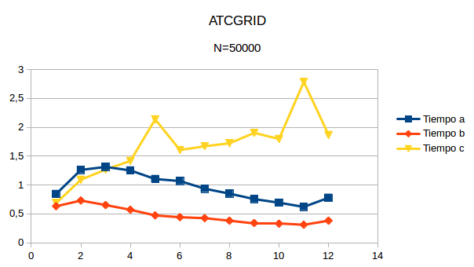
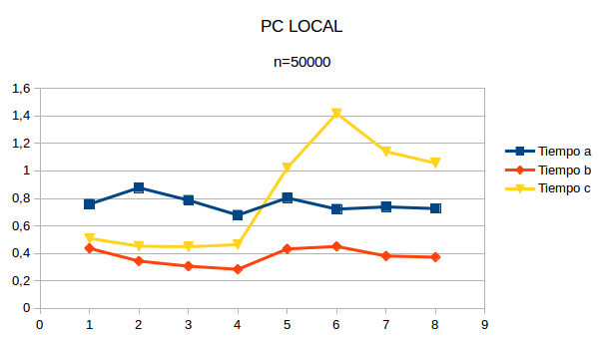
COMENTARIOS SOBRE LOS RESULTADOS:
Pues según el tamaño del problema eligiria un programa u otro ya que para tamaños algo mas pequeños parece funcionar mejor la opcion a en cambio para tamaños mas grandes parece funcionar mejor la opcion b. En cualquier caso no usaria reduction.

